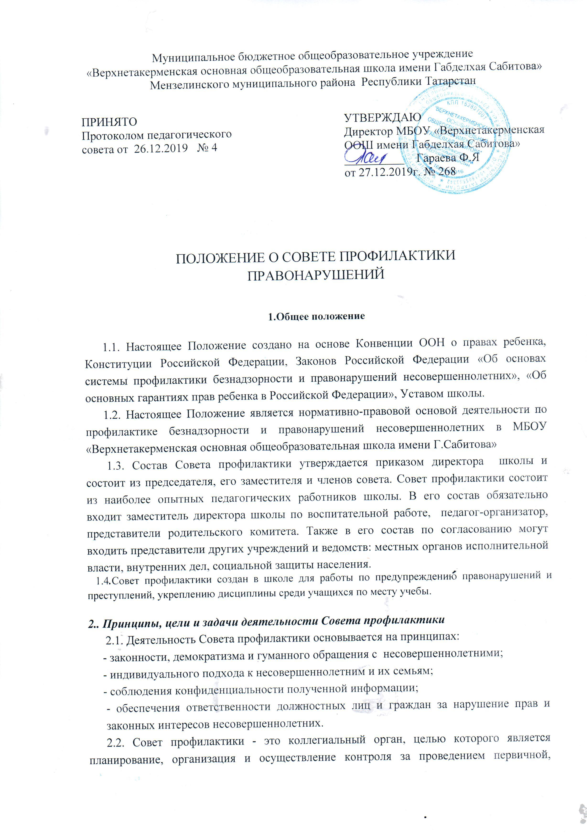
вторичной и третичной профилактики социально опасных явлений (безнадзорности, правонарушений, антиобщественных действий) и социально опасных заболеваний среди учащихся.
2.3. Основными задачами деятельности Совета профилактики являются:
- - создание системы и организация работы по профилактике правонарушений;
- выявление и устранение причин и условий, способствующих безнадзорности несовершеннолетних, совершению ими преступлений, правонарушений, антиобщественных действий;
- обеспечение защиты прав и законных интересов несовершеннолетних;
- социально-педагогическая реабилитация несовершеннолетних, находящихся в социально опасном положении;
- выявление и пресечение случаев вовлечения несовершеннолетних в преступную или антиобщественную деятельность.
3. Категории лиц, в отношении которых проводится индивидуальная профилактическая работа
3.1. Совет профилактики организует и проводит систему индивидуальных профилактических мероприятий в отношении следующих категорий несовершеннолетних:
- безнадзорные, беспризорные;
- склонные к бродяжничеству;
- употребляющие психоактивные вещества;
- состоящие на учете в органах внутренних дел, комиссии по делам несовершеннолетних и защите их прав при органе местного самоуправления за совершение антиобщественных действий, правонарушений, преступлений;
- состоящие на внешнем учете в органах внутренних дел, здравоохранения;
- нарушающие Устав МБОУ «Верхнетакерменская основная общеобразовательная школа имени Г.Сабитова»
3.2. Совет профилактики организует и проводит индивидуальную профилактическую работу в отношении родителей и лиц, их замещающих, если они не исполняют своих обязанностей по воспитанию, обучению или содержанию вышеназванных категорий несовершеннолетних. Подобная работа проводится и в случае их отрицательного влияния на поведение несовершеннолетних или жестокого с ними обращения.
4.Порядок деятельности совета профилактики правонарушении
4.1.Совет профилактики рассматривает вопросы, отнесенные к его компетенции, на своих заседаниях, которые проходят не реже одного раза в месяц (кроме экстренных случаев). Заседание протоколируется одним из членов совета профилактики.
4.2.При разборе персональных дел вместе с учащимися приглашаются классный руководитель и родители учащегося.
4.3.Работа совета профилактики планируется на учебный год. План работы обсуждается на заседании совета профилактики и утверждается директором школы.
4.4.Совет профилактики проводит работув тесном контакте с правоохранительными органами, общественными opганизациями, проводящими воспитательные мероприятия с детьми.
4.5.Совет профилактики правонарушений проводит аналитическую деятельность:
- изучает уровень преступности и правонарушений среди учащихся школы;
- изучает состояние профилактической деятельности школы, эффективность проводимых мероприятий;
- выявляет детей с девиациями в поведении;
- определяет причины и мотивы антиобщественного поведения учащихся.
4.6.Совет профилактики осуществляет непосредственную деятельность по профилактике правонарушений и употребления психоактивных веществ учащихся:
- рассматривает персональные дела учащихся с антиобщественным поведением;
- определяет программу (план) индивидуальной профилактической работы с учащимся и представляет ее (его) на утверждение директору школы;
- направляет в случае необходимости учащегося или его родителей на консультации к специалистам (психологу, дефектологу, медицинскому, социальному работнику и т.п.);
- осуществляет постановку и снятие учащегося с внутреннего учета в школе;
- организует в особо сложных случаях индивидуальное шефство над учащимся;
- вовлекает учащихся, состоящих на внутреннем и внешнем учете в объединения дополнительного образования детей, проведение коллективных творческих дел, мероприятий, летнюю оздоровительную кампанию, трудовые объединения, действующие в школе, городе;
- осуществляет профилактическую работу с неблагополучными семьями;
- заслушивает на своих заседаниях отчеты отдельных классных руководителей, педагогических работников, других специалистов, привлеченных к проведению индивидуальной профилактической работы, о состоянии данной работы;
- информирует Управляющий совет о состоянии проводимой работы с учащимися, исполнительской дисциплины привлеченных работников школы;
- определяет сроки проведения индивидуальной профилактической работы с учащимся.
4.7. Совет профилактики осуществляет организационную деятельность:
- ставит перед соответствующими организациями вопрос о привлечении родителей, не выполняющих свои обязанности по воспитанию детей, к установленной законодательством ответственности;
- при отсутствии положительных результатов в проводимой работе информирует об Управляющий совет, инициирует принятие постановления комиссии по делам несовершеннолетних и защите их прав при органе местного самоуправления о проведение индивидуальной профилактической работы с привлечением специалистов других ведомств в соответствии со ст. 6 Закона Российской Федерации «Об основах системы профилактики безнадзорности и правонарушений несовершеннолетних»;
- ходатайствует перед комиссией по делам несовершеннолетних и защите их прав при органе местного самоуправления, ОВД о досрочном снятии с внешнего учета реабилитированных учащихся;
- выносит проблемные вопросы на обсуждение педагогического совета учреждения образования и для принятия решения руководством школы;
- оказывает помощь общественным воспитателям, закрепленным за учащимся, педагогам, работающим с данным учащимся (организует работу педагогического консилиума);
- оказывает помощь родителям или лицам, их заменяющих;
- организует обучение педагогического коллектива современным формам и методам профилактической деятельности
5. Права и обязанности Совета профилактики
5.1. Совет профилактики обязан:
- разрабатывать и внедрять систему взаимодействия администрации и учителей школы с общественностью, призванной осуществлять профилактику правонарушений и употребления психоактивных веществ;
- способствовать повышению эффективности работы школы по профилактике правонарушений и употребления психоактивных веществ.
- анализировать свою деятельность, выступать с отчетом о её результатах на заседаниях Управляющего совета
5.2 Совет профилактики имеет право:
- выносить на обсуждение, во время родительских собраний и собраний в классе информацию о состоянии проблемы правонарушений и употребления психоактивных веществ.
- ходатайствовать перед КДН и ЗП о принятии мер общественного воздействия в установленном законом порядке в отношении учащихся и их родителей или лиц их заменяющих
5.3. Совет профилактики несет ответственность за правильность оформления документов (протоколов заседаний, ходатайства, письма) и законность принимаемых решений.

6.Документация совета профилактики.

  - Приказ о создании совета профилактики.
  - . Протокол заседаний.
  - Списки проблемных семей.

7. Заключительные положения.

7.1. Положение принято с учетом мнения Совета учащихся, Совета родителей, а также представительного органа работников организации, осуществляющей образовательную деятельность.
7.2. Изменения в Положение могут быть внесены только с учетом мнения Совета учащихся, Совета родителей, а также представительного органа работников организации, осуществляющей образовательную деятельность.



